**实验报告**

专业： 机械工程

姓名： 徐屹寒

学号： 3230103743

日期： 5.22

地点： 东三-306

课程名称： 数字电路分析与设计 指导老师： 林平 成绩：__________________

实验名称： 数字钟实验 实验类型：________________同组学生姓名：__________

1. 实验目的和要求（必填）
2. 掌握中规模计数芯片功能
3. 正确使用中规模芯片完成计数功能
4. 掌握示波器在数电实验中的应用
5. 实验内容和原理（必填）

内容：

1. 连接60进制和24进制计数器。
2. 用示波器观察计数器各输出端和CP脉冲的频率关系。

原理：

1. 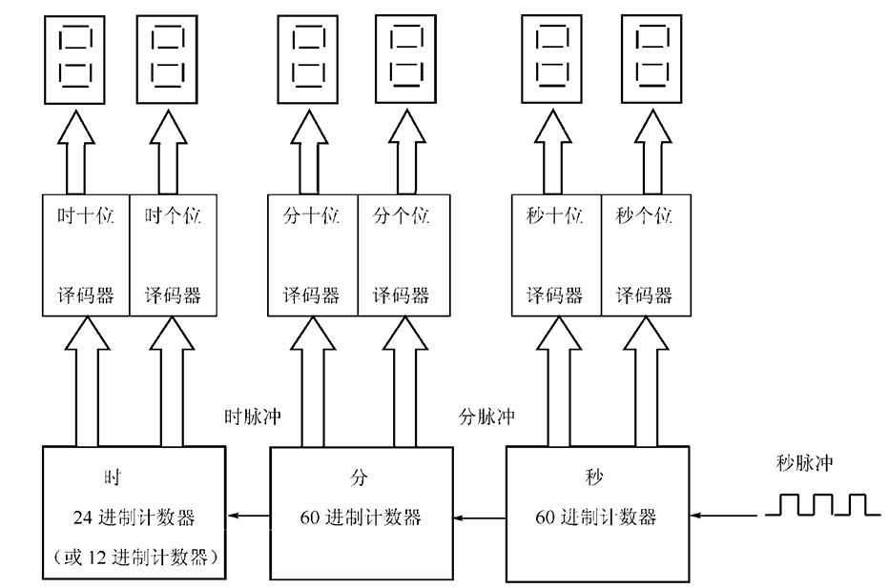数字钟的基本组成
2. 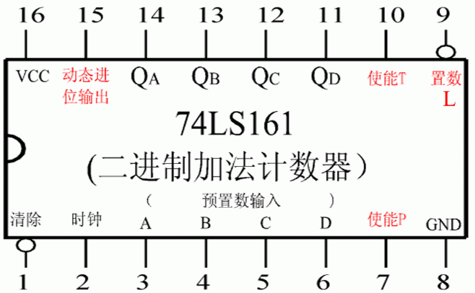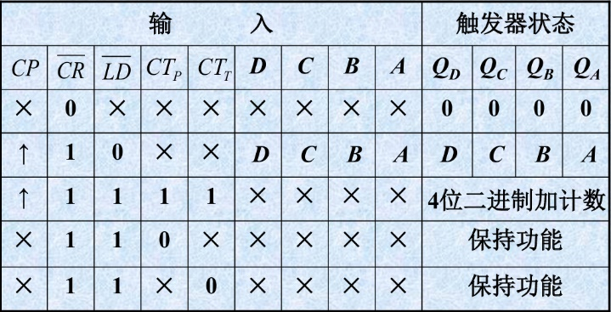74LS161计数器

原理图 功能表

1. 六十进制计数器（显示秒或分）

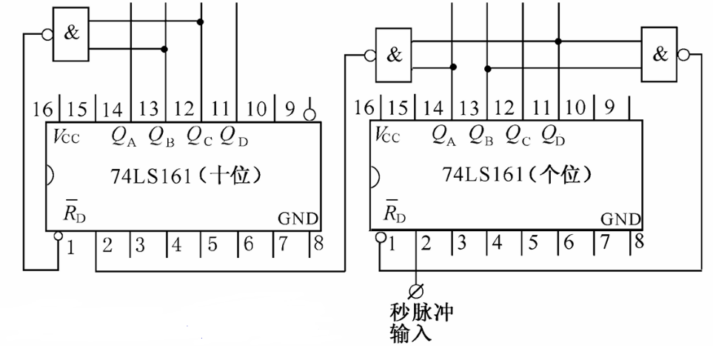

1. 图示, 示意图

   AI 生成的内容可能不正确。24进制计数器（显示小时）
2. 主要仪器设备（必填）

示波器，数电实验箱，信号发生器，二进制计数器74LS161，与非门74HC00

1. 操作方法和实验步骤

先分别连接一个 10 进制和一个 6 进制计数器

1. 计数器输出接发光二极管，CP端连逻辑开关，依次送入计数脉冲，检查功能是否正确。
2. 输出接数码管，CP端连实验箱上的1Hz时钟作为输入脉冲。
3. CP端连1kHz时钟上，用示波器对计数器进行动态测试， 观察并记录计数器的CP端和QD、QC、QB、QA端的波形 （包括幅值，注意相位对齐）。
4. 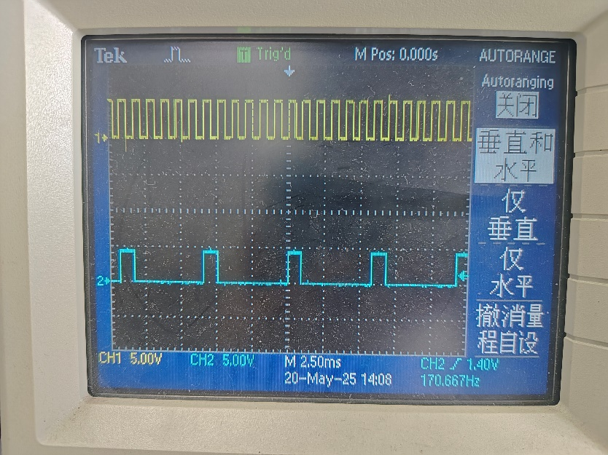实验数据记录和处理
5. 实验结果与分析（必填）

实验最终结果达到预期效果，接线成功后分别实现了十进制计数器和所需脉冲信号。同时，所得波形

图与理论分析一致。

1. 讨论、心得

思考题：

1. 用示波器观察逻辑电路的功能时，输入时钟 应选择1 Hz还是1 kHz信号？为什么？